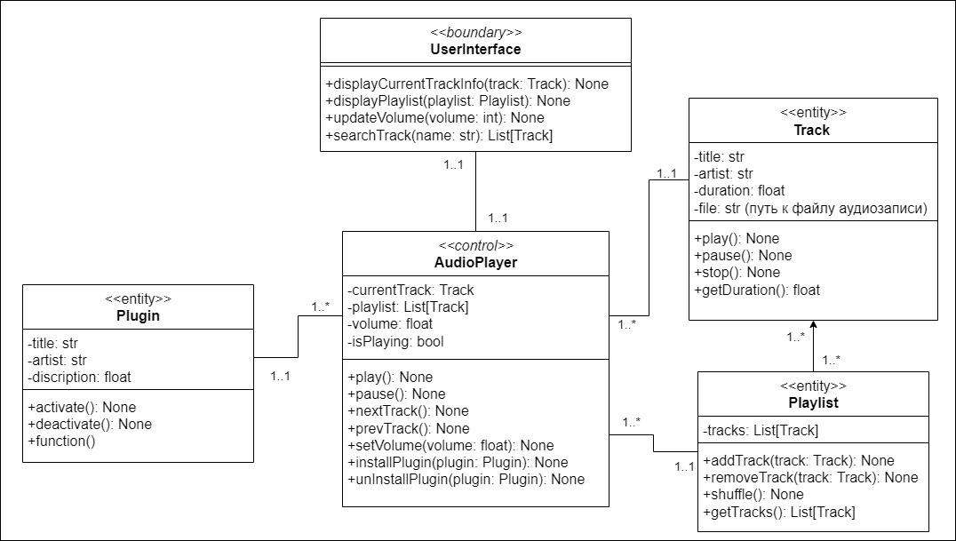

Рисунок 1 – Диаграмма классов

Диаграмма классов - это один из основных типов диаграмм в UML, предназначенный для представления внутренней структуры программы в виде классов и связей между ними.

Диаграмма классов для аудиоплеера включает в себя следующие классы:

* **UserInterface**: класс, представляющий собой пользовательский интерфейс приложения, через который можно управлять функциями аудиоплеера. Согласно RUP, принадлежит стереотипу «boundary», то есть является посредником во взаимодействии между системой и её окружением.
* **AudioPlayer**: класс, отвечающий за воспроизведение аудиофайлов, управление воспроизведением и настройки параметров воспроизведения. Содержит информацию о текущем треке, плейлисте и громкости. Согласно RUP, принадлежит стереотипу «control», то есть отвечает за поведение приложения.
* **Track**: класс, представляющий собой отдельный аудиофайл, который может быть добавлен в плейлист или воспроизведен напрямую. Содержит подробную информацию об аудиофайле. Согласно RUP, принадлежит стереотипу «entity», то есть используется для моделирования постоянной информации.
* **Playlist**: класс, представляющий собой список аудиофайлов, которые могут быть воспроизведены последовательно или в случайном порядке. Согласно RUP, принадлежит стереотипу «entity».
* **Plugin**: класс, который содержит информацию о плагине. На его основе создаются конкретные плагины, расширяющие функционал аудиоплеера. Согласно RUP, принадлежит стереотипу «entity».